4. Sửa đổi, bổ sung quyết định giao khu vực biển

4.1. Trình tự thực hiện
4.1.1. Bước 1 nộp hồ sơ
Tổ chức, cá nhân sửa đổi, bổ sung quyết định giao khu vực biển nộp 01 bộ hồ sơ cho Bộ phận Tiếp nhận và Trả kết quả giải quyết thủ tục hành chính trực thuộc Ủy ban nhân dân cấp tỉnh. Cơ quan tiếp nhận hồ sơ lập phiếu tiếp nhận và hẹn giải quyết hồ sơ theo Mẫu số 10 Nghị định số 11/2021/NĐ-CP.
4.1.2. Bước 2 kiểm tra hồ sơ
Bộ phận Tiếp nhận và Trả kết quả giải quyết thủ tục hành chính trực thuộc Ủy ban nhân dân cấp tỉnh kiểm tra hồ sơ. Trường hợp hồ sơ chưa đúng quy định, cơ quan tiếp nhận hồ sơ hướng dẫn tổ chức, cá nhân để bổ sung, hoàn thiện.
4.1.3. Bước 3 thẩm định hồ sơ
Sở Tài nguyên và Môi trường thẩm định hồ sơ. Trường hợp cần thiết, cơ quan thẩm định hồ sơ trình cơ quan có thẩm quyền quyết định thành lập Hội đồng thẩm định hồ sơ; gửi văn bản lấy ý kiến của các cơ quan có liên quan; tổ chức kiểm tra thực địa (thời gian kiểm tra thực địa không quá 10 ngày làm việc). Trong thời hạn không quá 15 ngày làm việc kể từ ngày nhận được văn bản lấy ý kiến, cơ quan được lấy ý kiến phải có trách nhiệm trả lời bằng văn bản. Thời gian lấy ý kiến và tổ chức kiểm tra thực địa không tính vào thời gian thẩm định hồ sơ
4.1.4. Bước 4 trình, ban hành kết quả giải quyết thủ tục hành chính
Sở Tài nguyên và Môi trường trình cơ quan quản lý nhà nước hoặc cấp có thẩm quyền (Ủy ban nhân dân cấp tỉnh) xem xét, ra quyết định giao khu vực biển. Trong trường hợp không ra quyết định thì phải trả lời bằng văn bản và nêu rõ lý do.
4.1.5. Bước 5 thông báo và trả kết quả hồ sơ
Bộ phận Tiếp nhận và Trả kết quả giải quyết thủ tục hành chính trực thuộc Ủy ban nhân dân cấp tỉnh thông báo cho tổ chức, cá nhân để nhận kết quả và thực hiện các nghĩa vụ liên quan.

4.2. Cách thức thực hiện
a) Cách thức nộp hồ sơ: Tổ chức, cá nhân nộp hồ sơ trực tiếp, nộp hồ sơ qua dịch vụ công trực tuyến hoặc gửi hồ sơ qua dịch vụ bưu chính cho cơ quan tiếp nhận hồ sơ.
b) Cách thức nhận kết quả giải quyết hồ sơ: nhận trực tiếp tại cơ quan tiếp nhận hồ sơ hoặc gửi qua dịch vụ bưu chính hoặc bằng hồ sơ, tài liệu điện tử cho tổ chức, cá nhân.
4.3. Thành phần hồ sơ đề nghị sửa đổi, bổ sung Quyết định giao khu vực biển bao gồm:
a) Bản chính Đơn sửa đổi, bổ sung quyết định giao khu vực biển theo Mẫu số 04 ban hành kèm theo Nghị định số 11/2021/NĐ/CP.
b) Bản chính Quyết định giao khu vực biển đã được cấp;
c) Bản sao văn bản được cơ quan nhà nước có thẩm quyền cấp hoặc xác nhận thể hiện nội dung quy định tại khoản 1 Điều 13 Nghị định số 11/2021/NĐ-CP.
4.4. Số lượng hồ sơ: 01 bộ.

4.5. Thời hạn giải quyết
4.5.1. Thời hạn kiểm tra hồ sơ: không quá ba (03) ngày làm việc, cơ quan tiếp nhận có trách nhiệm kiểm tra hồ sơ. Sau khi nhận được đầy đủ hồ sơ theo quy định, cơ quan tiếp nhận hồ sơ chuyển hồ sơ cho cơ quan thẩm định hồ sơ.
4.5.2. Thời hạn tiến hành thẩm định: không quá 30 ngày làm việc kể từ nhận được đầy đủ hồ sơ theo đúng quy định. Trường hợp cần thiết, Sở Tài nguyên và Môi trường gửi văn bản lấy ý kiến của các cơ quan có liên quan, tổ chức kiểm tra thực địa và quyết định thành lập Hội đồng thẩm định hồ sơ. Thời gian kiểm tra thực địa không quá 10 ngày làm việc. Trong thời hạn không quá 15 ngày làm việc kể từ ngày nhận được văn bản xin ý kiến, cơ quan được lấy ý kiến có trách nhiệm trả lời bằng văn bản về các vấn đề liên quan. Thời gian lấy ý kiến và tổ chức kiểm tra thực địa không tính vào thời gian thẩm định hồ sơ.

4.6. Thời hạn trình, giải quyết hồ sơ
Thời hạn trình hồ sơ: không quá ba (03) ngày làm việc, kể từ ngày hoàn thành việc thẩm định.
Thời hạn xem xét, giải quyết hồ sơ: không quá năm (05) ngày làm việc, kể từ ngày Sở Tài nguyên và Môi trường trình hồ sơ.
Thời hạn thông báo và trả kết quả hồ sơ: không quá hai (02) ngày làm việc, kể từ ngày nhận được kết quả giải quyết hồ sơ từ cơ quan quản lý nhà nước hoặc cấp có thẩm quyền giao khu vực biển.
4.7. Đối tượng thực hiện thủ tục hành chính: tổ chức, cá nhân.

4.8. Cơ quan giải quyết thủ tục hành chính
4.8.1. Cơ quan quản lý nhà nước hoặc cấp có thẩm quyền quyết định sửa đổi, bổ sung Quyết định giao khu vực biển
Ủy ban nhân dân cấp tỉnh quyết định sửa đổi, bổ sung Quyết định giao khu vực biển đối với các trường hợp khu vực biển có phạm vi nằm trong vùng biển 06 hải lý tính từ đường mép nước biển thấp nhất trung bình trong nhiều năm của đất liền và các đảo, trừ các khu vực biển thuộc thẩm quyền giao của Thủ tướng Chính phủ, Bộ Tài nguyên và Môi trường, Ủy ban nhân dân cấp huyện được quy định tại các khoản 1,2 và 4 Điều 8 Nghị định số 11/2021/NĐ-CP.
4.8.2. Cơ quan trực tiếp thực hiện: Ủy ban nhân dân cấp tỉnh, Sở Tài nguyên và Môi trường và các đơn vị có liên quan.
4.8.3. Cơ quan phối hợp: Bộ Quốc phòng, Bộ Công an, Bộ Ngoại giao, Bộ Tài nguyên và Môi trường và cơ quan quân đội, công an cấp tỉnh, cơ quan, tổ chức có liên quan.
4.9. Kết quả thực hiện thủ tục hành chính: Quyết định sửa đổi, bổ sung quyết định giao khu vực biển theo Mẫu 06 Phụ lục của Nghị định số 11/2021/NĐCP trường hợp không ra quyết định phải có văn bản trả lời và nêu rõ lý do.
4.10. Phí, lệ phí: Không quy định.

4.11. Tên mẫu đơn, mẫu tờ khai của thủ tục hành chính
Mẫu số | Tên mẫu
Mẫu số 04 | Đơn đề nghị sửa đổi, bổ sung Quyết định giao khu vực biển.
Mẫu số 06 | Quyết định về việc giao khu vực biển.
Mẫu số 09 | Sơ đồ khu vực biển kèm theo Quyết định giao khu vực biển
Mẫu số 10 | Phiếu tiếp nhận và hẹn giải quyết hồ sơ đề sửa đổi, bổ sung Quyết định giao khu vực biển.
Mẫu số 11 | Thông báo về việc nộp tiền sử dụng khu vực biển

4.12. Yêu cầu, điều kiện thực hiện thủ tục hành chính
a) Quyết định giao khu vực biển được xem xét sửa đổi, bổ sung trong các trường hợp sau đây:
- Thay đổi thông tin của tổ chức, cá nhân được giao khu vực biển nhưng không làm thay đổi về sở hữu của tổ chức, cá nhân trừ trường hợp quy định tại điểm b và điểm c khoản này;
- Thay đổi về sở hữu của tổ chức, cá nhân đã được giao khu vực biển trong trường hợp nếu cá nhân hoặc chủ doanh nghiệp tư nhân hoặc chủ công ty trách nhiệm hữu hạn một thành viên là cá nhân đã chết mà có người thừa kế;
- Tổ chức, cá nhân đã được giao khu vực biển chuyển nhượng dự án đầu tư gắn với quyền sử dụng khu vực biển, thay đổi nhà đầu tư được cơ quan nhà nước có thẩm quyền cho phép, chấp thuận, điều chỉnh theo quy định của pháp luật đầu tư; chia tách, hợp nhất, sáp nhập doanh nghiệp theo quy định của pháp luật doanh nghiệp;
- Thay đổi về độ sâu; chiều cao công trình, thiết bị được phép sử dụng (nếu có);
- Thay đổi nội dung nhiệm vụ khoa học và công nghệ phục vụ nuôi trồng thủy sản và nhiệm vụ khoa học, công nghệ biển khác có sử dụng diện tích khu vực biển cố định dẫn đến thay đổi nội dung quyết định giao khu vực biển.
b) Tổ chức, cá nhân phải nộp đủ hồ sơ đề nghị sửa đổi, bổ sung quyết định giao khu vực biển theo quy định tại Điều 23 Nghị định số 11/2021/NĐ-CP cho cơ quan tiếp nhận hồ sơ;
c) Đến thời điểm đề nghị sửa đổi, bổ sung quyết định giao khu vực biển, tổ chức, cá nhân được giao khu vực biển đã thực hiện đầy đủ các nghĩa vụ theo quy định của pháp luật và quyết định giao khu vực biển còn hiệu lực;
d) Việc sửa đổi, bổ sung quyết định giao khu vực biển được thể hiện bằng quyết định giao khu vực biển mới. Thời hạn giao khu vực biển là thời hạn còn lại của quyết định giao khu vực biển trước đó;
đ) Trường hợp quy định tại điểm c khoản 1 Điều 23 Nghị định số 11/2021/NĐCP, tổ chức, cá nhân đã được giao khu vực biển trước khi thực hiện thủ tục chuyển nhượng dự án đầu tư gắn với quyền sử dụng khu vực biển, thay đổi nhà đầu tư; chia tách, hợp nhất, sáp nhập doanh nghiệp phải gửi văn bản lấy ý kiến cơ quan có thẩm quyền giao khu vực biển theo quy định tại Điều 8 Nghị định số 11/2021/NĐ-CP.

4.13. Căn cứ pháp lý của thủ tục hành chính
a) Nghị định số 11/2021/NĐ-CP ngày 10 tháng 02 năm 2021 của Chính phủ quy định việc giao các khu vực biển nhất định cho tổ chức, cá nhân khai thác, sử dụng tài nguyên biển;
b) Nghị định số 126/2020/NĐ-CP ngày 19 tháng 10 năm 2020 của Chính phủ quy định chi tiết một số điều của luật Quản lý thuế.

Mẫu số 04

CỘNG HÒA XÃ HỘI CHỦ NGHĨA VIỆT NAM
Độc lập - Tự do - Hạnh phúc
---------------
ĐƠN ĐỀ NGHỊ SỬA ĐỔI, BỔ SUNG QUYẾT ĐỊNH GIAO KHU VỰC BIỂN
Kính gửi: Ủy ban nhân dân cấp tỉnh
Tên tổ chức, cá nhân ………………………………………………………
Trụ sở/địa chỉ tại: …………………………………………………………
Điện thoại: ………………. Fax: …………………………………………
Quyết định thành lập số...., ngày.... tháng... năm.... hoặc Giấy chứng nhận đăng ký doanh nghiệp, mã doanh nghiệp số.....cấp ngày.....thay đổi lần....(nếu thay đổi) ngày.....hoặc Đăng ký kinh doanh số... ngày... tháng... năm.....(trường hợp đối với tổ chức).
Ngày, tháng, năm sinh … số chứng minh thư nhân dân hoặc thẻ căn cước hoặc số định danh cá nhân...cấp ngày...tháng…năm…do….cấp (nếu là cá nhân).
Đề nghị được sửa đổi, bổ sung Quyết định giao khu vực biển số ……., ngày ….. tháng ….. năm .... của: Ủy ban nhân dân cấp tỉnh... về việc giao khu vực biển tại khu vực... thuộc xã...., huyện....
Lý do đề nghị sửa đổi, bổ sung quyết định giao khu vực biển: ….....……..
Nội dung đề nghị sửa đổi, bổ sung:...............................................................
(Tên tổ chức, cá nhân) ……… cam đoan thực hiện đúng quy định của pháp luật về sử dụng khu vực biển và quy định của pháp luật khác có liên quan./.

……, ngày … tháng … năm ……
Tổ chức, cá nhân làm đơn
(Ký tên; đóng dấu hoặc điểm chỉ)

Mẫu số 06
ỦY BAN NHÂN DÂN CẤP TỈNH  ------- | CỘNG HÒA XÃ HỘI CHỦ NGHĨA VIỆT NAM  Độc lập - Tự do - Hạnh phúc  ---------------
Số: …../QĐ-UBND | ……., ngày …. tháng …. năm ……

QUYẾT ĐỊNH

Về việc giao khu vực biển
ỦY BAN NHÂN DÂN CẤP TỈNH
Căn cứ Luật Tổ chức chính quyền địa phương ngày 22 tháng 11 năm 2019;
Căn cứ Luật tổ chức chính quyền địa phương ngày 19 tháng 6 năm 2015;
Căn cứ Luật Biển Việt Nam ngày 21 tháng 6 năm 2012;
Nghị định số 11/2021/NĐ-CP ngày 10 tháng 02 năm 2021 của Chính phủ quy định việc giao các khu vực biển nhất định cho tổ chức, cá nhân khai thác, sử dụng tài nguyên biển;
Căn cứ Nghị định số../..../NĐ-CP ngày.. tháng .. năm .. của Chính phủ quy định chức năng, nhiệm vụ, quyền hạn và cơ cấu tổ chức Ủy ban nhân dân cấp tỉnh.v.v.9
Xét Đơn và hồ sơ đề nghị sửa đổi, bổ sung Quyết định giao khu vực biển của (tên tổ chức, cá nhân) ….
Theo đề nghị của Giám đốc Sở Tài nguyên và Môi trường.
QUYẾT ĐỊNH:
Điều 1. Giao quyền sử dụng khu vực biển cho:......(tên tổ chức, cá nhân được giao khu vực biển).
Trụ sở/địa chỉ:…………Điện thoại: ………. Fax: …………Email……...
- Mục đích sử dụng khu vực biển:.................................................................
- Địa điểm khu vực biển: (xã, huyện, tỉnh)..................................................
- Khu vực biển được phép sử dụng có diện tích:... (ha), độ sâu được phép sử dụng:...m từ….m đến....m được giới hạn bởi .....điểm góc; độ cao công trình, thiết bị đề nghị sử dụng so với mặt nước biển.....m (nếu có) thể hiện trên sơ đồ khu vực biển kèm theo Quyết định này.
- Thời hạn được giao khu vực biển (Thời hạn sử dụng khu vực biển ….. tháng, năm, kể từ ngày quyết định này có hiệu lực).
- Số tiền sử dụng khu vực biển phải nộp: ….…hình thức nộp tiền sử dụng khu vực biển.
Điều 2. (Tên tổ chức, cá nhân) ………………........………. có nghĩa vụ:
1. Thực hiện các nghĩa vụ quy định tại khoản 2 Điều 7 Nghị định số 11/2021/NĐ-CP và các nghĩa vụ khác theo quy định của pháp luật.
2. Tiến hành sử dụng khu vực biển theo đúng tọa độ, diện tích, phạm vi, ranh giới, độ cao.
3. Sử dụng khu vực biển đúng mục đích quy định tại Điều 1 Quyết định này.
4. Nộp tiền sử dụng khu vực biển.
5. Trước khi tiến hành sử dụng khu vực biển phải thông báo với Ủy ban nhân dân cấp tỉnh để bàn giao trên thực địa.
6. Báo cáo, cung cấp thông tin tình hình sử dụng khu vực biển cho cơ quan có thẩm quyền giao khu vực biển theo quy định của pháp luật.
7. Thực hiện các biện pháp bảo vệ môi trường biển, phục hồi, cải thiện môi trường biển khi thời hạn sử dụng khu vực biển hết hiệu lực.
8. Không cản trở các hoạt động khai thác, sử dụng hợp pháp tài nguyên biển đã được cơ quan quản lý nhà nước có thẩm quyền cho phép thực hiện trong khu vực biển được giao và các hoạt động hợp pháp khác trên biển theo quy định.
9....................................................................................................................
Điều 3. Chánh Văn phòng Ủy ban nhân dân cấp tỉnh, Giám đốc Sở Tài nguyên và Môi trường và tổ chức, cá nhân…có trách nhiệm thi hành Quyết định này./.

Nơi nhận:  - Như Điều….;  - BTN&MT/TCBHĐVBN;  - Sở TN&MT cấp tỉnh …;  - Cục Thuế cấp tỉnh….;  - UBND huyện..;  - Phòng TN&MT..;  - Tên tổ chức, cá nhân;  - Lưu: VT, HS. | TM. ỦY BAN NHÂN DÂN TỈNH  CHỦ TỊCH  (Ký tên, đóng dấu)

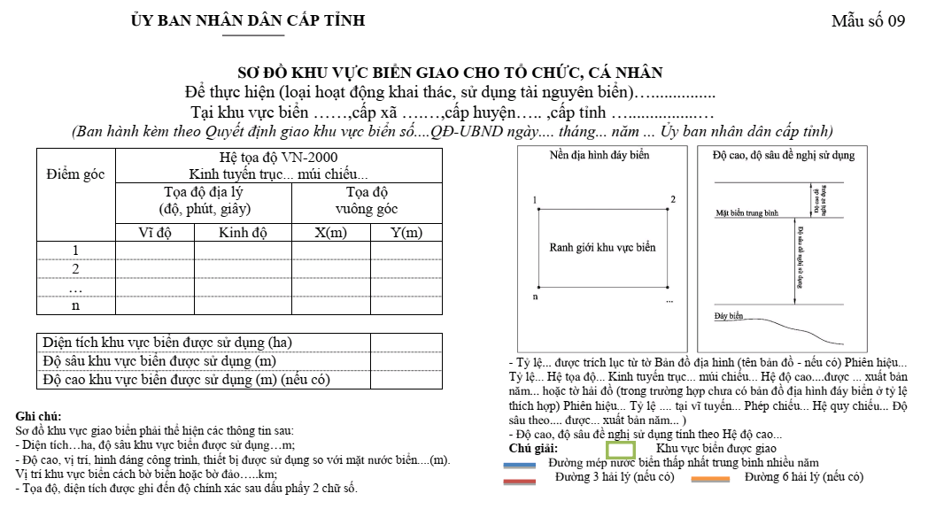

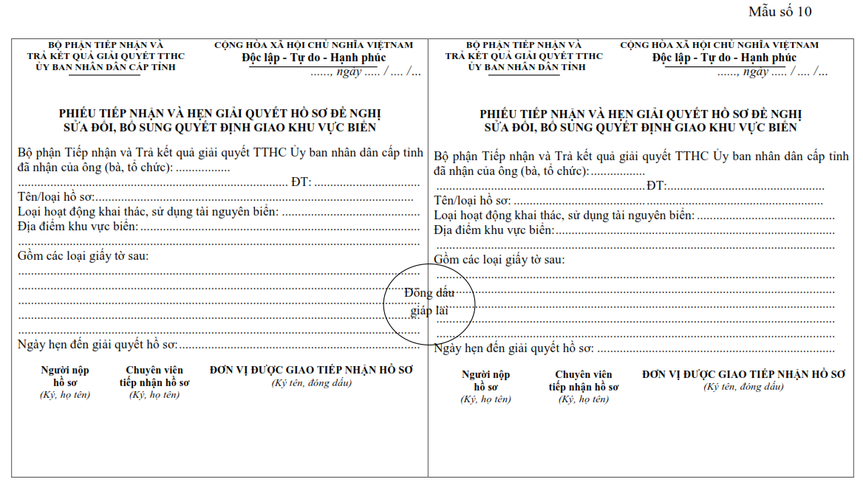

Mẫu số 11
TÊN CƠ QUAN THUẾ CẤP TRÊN  TÊN CƠ QUAN THUẾ RA THÔNG BÁO  ------- | CỘNG HÒA XÃ HỘI CHỦ NGHĨA VIỆT NAM  Độc lập - Tự do - Hạnh phúc  ---------------
Số: …./TB….. | ….., ngày ….. tháng ….. năm …..

THÔNG BÁO
Về việc nộp tiền sử dụng khu vực biển
Kính gửi: (tên tổ chức, cá nhân nộp tiền sử dụng khu vực biển)
- Max số thuế: …………………………………………………………
- Chứng minh thư nhân dân/Thẻ căn cước công dân/số định danh cá nhân (đối với cá nhân) số:……………………………………..
Ngày cấp:………………….……… Cơ quan cấp: …………………………
- Địa chỉ: ……………………………………………………………….
- Điện thoại:……………….. Fax:……………….. E-mail: ……………………
I. PHẦN THÔNG BÁO CỦA CƠ QUAN THUẾ
Căn cứ Quyết định số …./QĐ-UBND ngày....tháng....năm.... của Ủy ban nhân dân cấp tỉnh... về việc giao khu vực biển, cơ quan thuế thông báo nộp tiền sử dụng khu vực biển như sau:
1. Vị trí khu vực biển được giao: …………………………………………
2. Mục đích sử dụng khu vực biển: ……………………………………….
3. Diện tích biển được giao phải nộp tiền sử dụng khu vực biển: ……………………………………
4. Thời hạn sử dụng khu vực biển: ……………………………………………
5. Phương thức nộp tiền sử dụng khu vực biển (hằng năm/05 năm/một lần): …………………….
6. Mức thu tiền sử dụng khu vực biển: ……………………………
7. Số tiền sử dụng khu vực biển phải nộp: ………………………………………
a) Đối với trường hợp nộp tiền hằng năm:
- Số tiền nộp lần 1:……………….. đồng, chậm nhất vào ngày... tháng.... năm…… ;
- Số tiền nộp lần 2:………… đồng, chậm nhất vào ngày... tháng.... năm……….
b) Đối với trường hợp nộp tiền 5 năm một lần:…………………………… đồng; chậm nhất vào ngày….. tháng.... năm ……
c) Đối với trường hợp nộp tiền một lần:……………………………… đồng; chậm nhất vào ngày….. tháng….. năm …..
8. Thời hạn nộp tiền sử dụng khu vực biển: ………………………………
9. Số tiền nộp ngân sách nhà nước (đồng): ………………………………………
Quá ngày phải nộp theo quy định mà tổ chức, cá nhân được giao khu vực biển chưa nộp thì mỗi ngày chậm nộp phải trả tiền chậm nộp theo mức quy định của Luật Quản lý thuế.
Tổ chức, cá nhân có trách nhiệm nộp tiền sử dụng khu vực biển theo Thông báo này.
Trường hợp có vướng mắc về số tiền sử dụng khu vực biển phải nộp, đề nghị tổ chức, cá nhân liên hệ với Ủy ban nhân dân cấp tỉnh (Sở Tài nguyên và Môi trường tỉnh/thành phố…) để được xem xét giải quyết cụ thể.
(Tên Cơ quan thuế)... thông báo để người nộp thuế được biết và thực hiện./.

Nơi nhận:  - Như trên;  - Sở Tài nguyên và Mội trường;  - UBND cấp tỉnh (Sở TN&MT cấp tỉnh/thành phố….);  - Lưu: VT,……………. | THỦ TRƯỞNG CƠ QUAN THUẾ  RA THÔNG BÁO  (Ký, ghi rõ họ tên, đóng dấu)

II. PHẦN TÍNH TIỀN CHẬM NỘP TIỀN SỬ DỤNG KHU VỰC BIỂN (nếu có);
(Phần ghi dành cho cơ quan thu tiền trong trường hợp tổ chức, cá nhân bị phạt do chậm nộp tiền sử dụng khu vực biển)
1. Số ngày chậm nộp tiền sử dụng khu vực biển theo quy định của pháp luật: …..
2. Số tiền chậm nộp tiền sử dụng khu vực biển (Viết bằng chữ: …………………...)

….., ngày….tháng….năm….
THỦ TRƯỞNG CƠ QUAN THUẾ
(Ký, ghi rõ họ tên, đóng dấu)

9 Các căn cứ quy định chức năng, nhiệm vụ, quyền hạn và cơ cấu tổ chức của cơ quan quyết định giao khu vực biển chỉ ghi các văn bản liên quan trực tiếp đến cơ quan ban hành Quyết định giao khu vực biển theo thẩm quyền giao khu vực biển. Có thể bổ sung thêm các căn cứ là văn bản liên quan trực tiếp đến việc ban hành quyết định cho phù hợp.

